**Land Surface Phenology, example year 1990**

**SOS: LAIre – LAI3g**

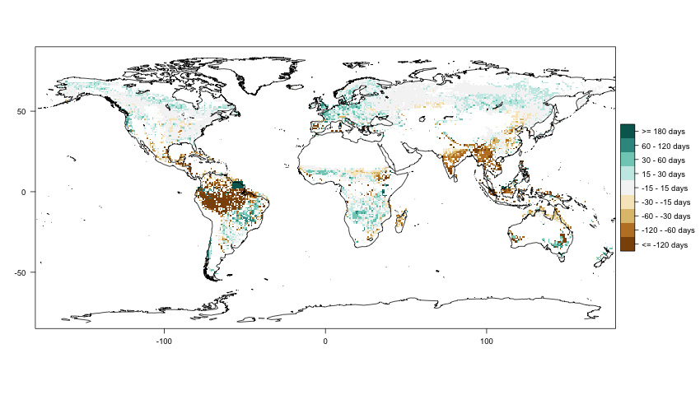

**EOS: LAIre – LAI3g**

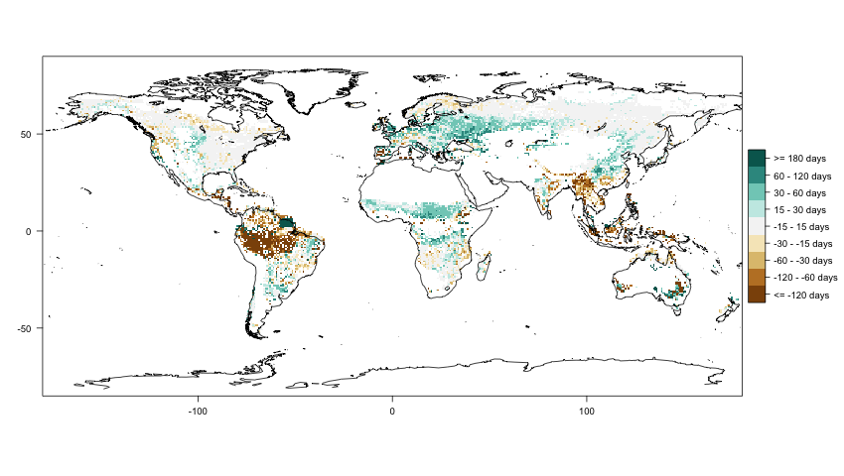

**GSL: LAIre – LAI3g**

